Nadace Mariánská, Petra Jilemnického 8, 361 52 Mariánská
si Vás dovoluje pozvat na

Řezbářský víkend

konaný ve dnech 14. - 16.září 2012
v horské chatě U rybníka v Mariánské

Kurz je zaměřen na základní řezbářské dovednosti až k výrobě figurky – loutka, betlém. Nejprve se na topolové kůře naučíme základní řezbářské techniky. Výsledkem bude zajímavá plastika. V další části kurzu se naučíme pracovat s lipovým dřevem a vytvoříme figurku dle šikovnosti každého účastníka. Nakonec se figurku naučíme vybarvit.

Místo konání: chata U rybníka. Mariánská u Jáchymova /www.horyakola.cz
Chata po rekonstrukci, pokoje pro 4 - 5 osob. K dispozici i 3 dvoupokojové apartmány. Za příplatek 200,- Kč na osobu je možné ubytování ve dvoulůžkovém apartmánu ve vedlejší chatě Aninka. Nutno předem rezervovat. Na každém pokoji je k dispozici internet. Je možné využívat infrasaunu.

Termín: 14. -16. 9. 2012
V pátek začínáme večeří v 18:00, v neděli končíme obědem ve 12:00.

Program:
Pátek: 19:30-21:30 – seznámení, úvod, práce s nástroji, jejich údržba a broušení
Sobota: 9:00-12:00, 14:00-17:00 – vyřezávání z kůry a lipového dřeva
Neděle: 9:00-12:00 – barvení figurek

Cena: 1 490,-Kč

V ceně je zahrnuto ubytování, polopenze, lektor, dřevo, kůra, barvy a štětce. Obědy za příplatek. Dopravu si zajišťuje účastník sám a není zahrnuta v ceně kurzu.

Sebou přivezte ( není zahrnuto v ceně ) vlastní řezbářské náčiní. Pracovní oděv.

Základní sadu nářadí – malý a velký nožík, půlkulaté a rovné ploché dláto Vám můžeme za cenu 600,- Kč zajistit.

Pokud máte o řezbářský víkend zájem, můžete se přihlásit na e-mailové adrese marianska@marianska.info do 30.8.2011.Vaše přihlášení je platné v momentě, kdy dostanete potvrzení o jeho přijetí. Místo je pro Vás rezervováno po zaplacení kurzovného na účet Nadace Mariánská číslo: 196 617 351 / 0600. Jako variabilní symbol uveďte prosím datum narození. Přihlásit se lze také telefonicky na mobilní tel. č.: 602 878 888. O případných změnách týkajících se tohoto kurzu lze informovat pouze ty, kteří se přihlásili.
Na tento kurz Vám můžeme po zaplacení poslat i dárkový poukaz.

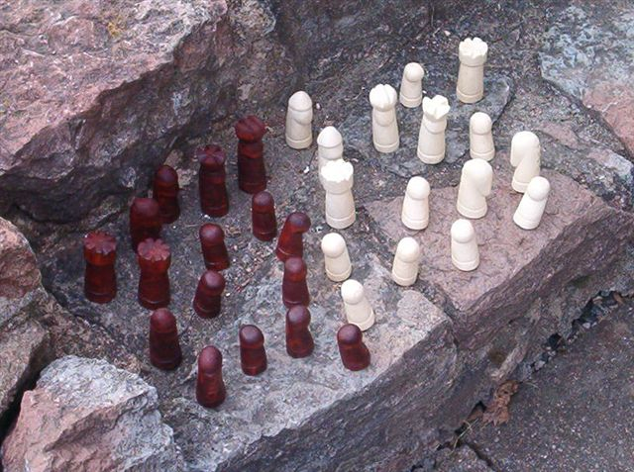
Kurz bude otevřen při minimálním počtu 10ti účastníků.
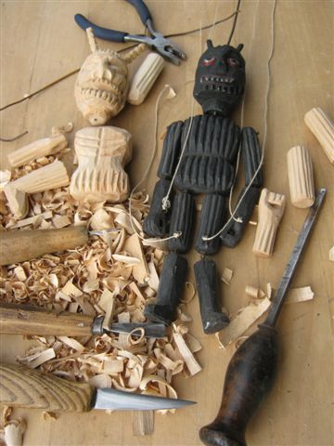
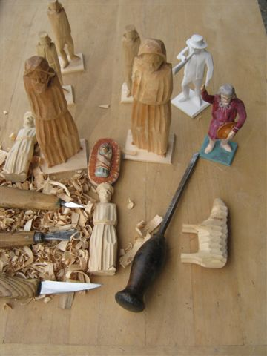

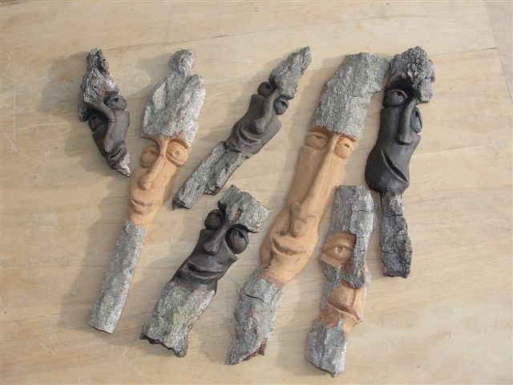

Závazná přihláška na Řezbářský víkend

Termín konání : 14. - 16. 9. 2012, U rybníka – Mariánská.
Jméno :
Adresa :
Mail, kontaktní telefon :
Podpis :
Váš variabilní symbol:
Platební podmínky:
Pozn: Po dohodě lze vystavit fakturu pro zaměstnavatele – čerpání fondů FKSP apod. Prosím vyspecifikujte výše v Platebních podmínkách.
Informace o platbě kurzu: kurzovné prosím uhraďte v okamžiku Vašeho přihlášení, nejpozději do 30.8.2012.
Stornovací podmínky:
Vzhledem k tomu, že je nutné zajistit odpovídající zázemí (rezervace ubytování), platí pro akci následující storno podmínky.
V případě odhlášení do:
30.8.2012 50% z ceny výtvarného kurzu

7.9.2012 85% z ceny výtvarného kurzu

Následně již není možné se z programu omluvit. Je však možné vyslat náhradníka. Přihláška je pro zájemce závazná a jejím zasláním zároveň vyjadřuje souhlas s platebními a storno podmínkami. Přihlášky jsou evidovány v pořadí, ve kterém byly doručeny pořadateli až do naplnění kapacity ubytovacího zařízení. Vaše přihlášení je platné v momentě, kdy dostanete potvrzení o jeho přijetí, místo je pro Vás rezervováno po zaplacení poplatku. Pokud se budete chtít přihlásit po uzávěrce přihlášek, je nutné nás kontaktovat telefonicky ( tel. 602 878 888 ).

